hgs
( 28 ) استنتاج العلاقة بين الغلاف الجوي والطقس في تكوين الرياح

ة

السؤال الأول ... أكمل العبارات التالية بكلمات مناسبة :
- تصل أشعة الشمس إلى خط الاستواء ............................
- ...................... هي كمية بخار الماء في الهواء .
- طبقة ........................ في الغلاف الجوي تمتد 50 كم وتتميز بطبقة الأوزون .

السؤال الثاني ... اختر من المجموعة [ أ ] ما يناسب المجموعة [ ب ].
المجموعة [ أ ] | الإجابة | المجموعة [ ب ]
1ـ الرياح العالمية . | [ ] | عوامل تتحكم في تغيير الضغط الجوي.
2ـ نسيم البحر. | [ ] | من طبقات الغلاف الجوي وتسمى طبقة الطقس .
3ـ الحجم ودرجة الحرارة. | [ ] | اندفاع الهواء البارد باتجاه اليابسة في النهار .
4ـ التروبوسفير . | [ ] | تهب باستمرار ولمسافات طويلة مثل ( التجارية ).

السؤال الثالث ... [ أ ] علل مدينة الرياض أعلى حرارة من مدينة لندن ؟
.....................................................................................................................................
[ ب ] ضع علامة [ √ ] أو [ × ] أمام العبارات الآتية .
- تقاس سرعة الرياح بجهاز يسمى الأنيمومتر. [ ]
- كلما ارتفعنا عن سطح البحر يزداد الضغط الجوي . [ ]

( 29 ) * المهارة المستهدفة : توضح كيف تشكل الغيوم مع تعداد أنواعها .

ة

السؤال الأول ... ضع الكلمة المناسبة في الفراغات التالية .
الغيوم الريشية ـ الجبهات الهوائية ـ خريطة الطقس ـ المرتفع الجوي ـ الغيوم الركامية .
- منطقة التقاء الكتل الهوائية المختلفة تسمى ............................
- تستخدم ......................... لتبين الضغط الجوي ومتغيرات أخرى مختلفة .
- تتشكل .......................... على ارتفاعات متوسطة وتتميز بأنها منفردة وسميكة .
- ........................ هو كتلة من الهواء يكون الضغط في مركزها مرتفع .
السؤال الثاني ... استنتج نوع الهطول في كل مما يلي :
- درجة حرارة الهواء أكبر من درجة تجمد الماء . [.............................]
- درجة حرارة الهواء أقل من درجة تجمد الماء . [.............................]
السؤال الثالث ... اختر من المجموعة [ أ ] ما يناسب المجموعة [ ب ] .
المجموعة [ أ ] | الإجابة | المجموعة [ ب ]
1ـ الغيوم الريشية | [ ] | يتكون مع هطول المطر حيث درجة الحرارة أقل من درجة تجمد الماء.
2ـ الكتلة الهوائية . | [ ] | تتكون غالباً على أعلى ارتفاع وتتشكل من بلورات متجمدة .
3ـ المطر المتجمد . | [ ] | منطقة واسعة من الهواء تمتاز بدرجة حرارة ورطوبة متشابهة .

السؤال الرابع ... كيف يمكن التنبؤ بحالة الطقس ؟
....................................................................................................................................

( 30 ) توزيع رموز متغيرات الطقس على خريطة الطقس
( 31 ) * المهارة المستهدفة : ذكر سبب حدوث العاصفة

ة

السؤال الأول : وزعي رموز متغيرات الطقس بطريقة أخرى كما درستها سابقا ؟
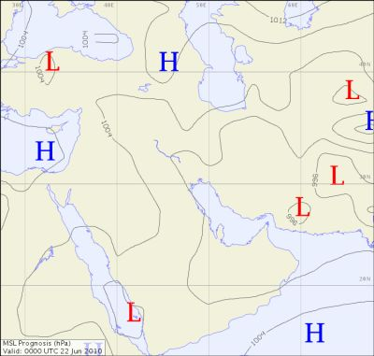

السؤال الثاني ... ما سبب حدوث العاصفة ؟
........................................................................................................................
........................................................................................................................
........................................................................................................................
........................................................................................................................

( 32 ) تحديد نوع العاصفة من خلال قراءة مجموعة من الصور .

ة

السؤال الأول .... حددي نوع العاصفة في الصور التالية :

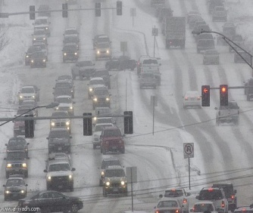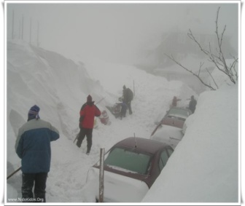
............................ ...........................
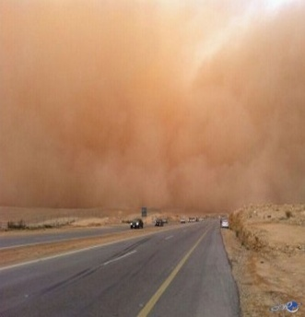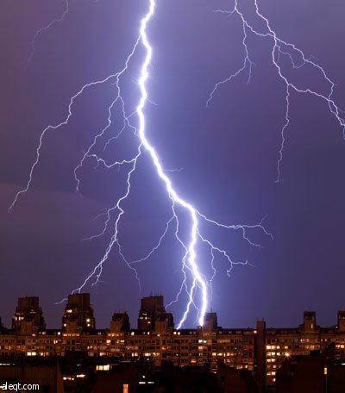
............................... ..............................
السؤال الثاني ... عددي ثلاثة من الأدوات التي يستخدمها خبراء الأرصاد لتتبع العواصف .
- ..........................................
- ..........................................
- ..........................................

( 33 ) * المهارة المستهدفة : معرفة مفهوم المناخ .
( 43 ) تعداد العوامل الموثرة في المناخ .

.

ة

السؤال الأول ... ما المقصود بالمناخ ؟
........................................................................................................................
........................................................................................................................

السؤال الثاني ...... اكملي الفراغات بالمصطلحات المناسبة ؟
المناخ ـ الوقود الأحفوري ـ التيار ـ الرياح ـ ظل المطر ـ التغير المناخي .
- تسمى المنطقة من الجبل التي تقع في الجانب غير المواجه للرياح .....................
- ............. هو متوسط الحالة الجوية في مكان ما خلال فترة زمنية محددة .
- يُعرف ............. بأنه حركة مياه المحيط المستمرة .
- التغير المؤثر والطويل المدى في معدل حالة الطقس لمنطقة ما هو .........................

السؤال الثاني ... عددي العوامل المؤثرة في المناخ :
- ...........................................
- ...........................................
- ...........................................
- ..........................................
- ..........................................

( 35 ) * المهارة المستهدفة : وضحي العلاقة بين المادة و العنصر و الذرة .
( 36 ) الإشارة إلي مكونات الذرة على رسم تخطيطي لها .

ة

السؤال الأول ... استنتج المصطلح العلمي الذي تدل عليه العبارات التالية .
- مادة لا يمكن تجزئتها إلى مواد أصغر عن طريق التفاعلات الكيميائية [............................]
- أصغر وحدة في العنصر تحمل صفاته . [............................]
- ترتيب العناصر في صفوف تسمى دورات حسب التشابه في خواصها [.............................]

السؤال الثاني ... أكملي خريطة المفاهيم التي تمثل مكونات الذرة ؟
الذرة

.....................
........................

...........................
.........................

السؤال الثالث ... ضع علامة [ √ ] أو علامة [ × ] أمام العبارات الآتية .
- يعبر عن جزئ الأكسجين بالصيغة الكيميائية ( O₂ ) . [ ]
- المادة تتكون من عناصر و العناصر تتكون من ذرات . [ ]

( 37 ) * المهارة المستهدفة : استخدام الجدول الدوري في تصنيف العناصر إلى فلزات ولا فلزات و أشباه الفلزات .

ة

السؤال الأول ... صنف العناصر التالية إلى فلزات أو لا فلزات أو أشباه الفلزات .
الكبريت
الألومنيوم
البورون
الفضة

السؤال الثاني ... فيم تستخدم العناصر التالية.
النحاس
السليكون
التيتانيوم
الكلور

( 38 ) * المهارة المستهدفة : المقارنة بين خصائص الفلزات و ألا فلزات و أشباه الفلزات .

ة

السؤال الأول .... قارني بين كلا من ؟
الفلزات | ألا فلزات | اشباة الفلزات
....................................  ....................................  .....................................  ..................................... | ....................................  ....................................  ....................................  .................................... | .....................................  .....................................  .....................................  .....................................

السؤال الثاني ... عللي لما يأتي .
- يستخدم الحديد في صناعة هياكل السيارات .
....................................................................................................
- تُصنع مقابض أدوات الطبخ من العناصر ألا فلزية .
....................................................................................................

( 39 ) * المهارة المستهدفة : تسمية التغير الذي يحدث ( للماء _الجليد الجاف _ الجليد ) عند تغير درجة الحرارة .
( 40 ) التميز بين التمدد الحراري و الانكماش الحراري مع ذكر مثال .

ة

السؤال الأول ... اكملي الفراغات بالمصطلحات المناسبة ؟
التغير الفيزيائي ـ درجة التجمد ـ التكثف ـ الانكماش الحراري ـ التبخر .
- درجة الحرارة التي تبدأ عندها في التحول إلى الحالة الصلبة تسمى ..........................
- ..................................... هو نقصان حجم المادة نتيجة تغير درجة حرارتها.
- تحول المادة من الحالة الغازية إلى السائلة بالتبريد يُعرف بـ ..................................
- ..................................... تغير في شكل المادة دون تغير نوع المادة .

السؤال الثاني ... عللي لما يأتي .
[ أ ] تغير المادة من حالة إلى أخرى .
........................................................................................................
[ ب ] يستخدم الكحول في مقياس درجة الحرارة .
........................................................................................................

السؤال الثالث ... اختر من المجموعة [ أ ] ما يناسب المجموعة [ ب ] .
المجموعة [ أ ] | الإجابة | المجموعة [ ب ]
1ـ التسامي . | [ ] | هي الدرجة التي تبدأ فيها المادة الصلبة التحول إلى سائل .
2ـ درجة الانصهار. | [ ] | هي حالة الحركة لجزيئات المادة الصلبة .
3ـ التمدد الحراري . | [ ] | تحول المادة من الحالة الصلبة مباشرة للحالة الغازية .
4ـ الحركة الاهتزازية. | [ ] | زيادة حجم المادة نتيجة تغير درجة حرارتها .
( 41 ) * المهارة المستهدفة : التميز بين خصائص مركب ما و خصائص و خصائص العناصر المكونة له .

ة

السؤال الأول ... عرفي المركب مع ذكر العناصر الكونة له ؟
- المركب: .........................................................................................
..............................................................................................
..............................................................................................

السؤال الثاني ... كيف نعبر عن المركبات التالية باسم كيميائي ؟

صدأ الحديد
ملح الطعام

السؤال الثالث ... ضع علامة [ √ ] أو علامة [ × ] أمام العبارات الآتية .
- احتراق جذوع الأشجار يعبر عن تغير كيميائي . [ ]
- إذا تفاعلت 32 ذرة ( H ) مع 16 ذرة ( O ) ينتج 16 جزئ من الماء . [ ]

( 42 ) كتابة معادلة كيميائية توضح تكوين الماء .
( 43 ) ذكر بعض علامات حدوث التغير الكيميائي .

ة

السؤال الأول ... اكتبي معادلة توضح تكوين الماء ؟
........................................................................................................................
........................................................................................................................

السؤال الثاني ... اذكري بعض علامات حدوث التغير الكيمائي ؟
- ...................................................
- ...................................................
- ...................................................
- ...................................................
- ...................................................

السؤال الثالث ...اختاري من المجموعة [ أ ] ما يناسب المجموعة [ ب ] .

المجموعة [ أ ] | الإجابة | المجموعة [ ب ]
1ـ الخل + مسحوق خبز. | [ ] | تستعمل الطاقة الناتجة عن التفاعل بين الأكسجين والهيدروجين.
2ـ قانون حفظ الكتلة . | [ ] | ينتج خلات الصوديوم + الماء + ثاني أكسيد الكربون .
3ـ الرواسب . | [ ] | مجموع كتل المواد المتفاعلة = مجموع كتل المواد الناتجة .
4ـ المركبة الفضائية . | [ ] | تعتبر واحدة من علامات حدوث تغير كيميائي .

( 44 ) معرفة مفهوم الشغل و الطاقة مع توضيح العلاقة بينهما .

ة

السؤال الأول ... استنتج المصطلح العلمي الذي تدل عليه العبارات التالية .

- المقدرة على إنجاز عملٍ ما . [..................................]
- الطاقة لا تَفنى ولا تستحدث من العدم . [.................................. ]
- القوة المبذولة لتحريك جسم مسافة ما . [.................................. ]

السؤال الثاني ... احسبي الشغل المبذول لرفع جسم وزنه 20 نيوتن فوق طاولة ارتفاعها 10 متر.
........................................................................................................................
.......................................................................................................................
........................................................................................................................

السؤال الثالث ... ما صور الطاقة في الأمثلة التالية :
- الطاقة المختزنة في الروابط بين الذرات والجزيئات . [ ................................]
- الطاقة في حركة الإلكترونات في أسلاك الكهرباء . [ ................................ ]

( 45 ) * المهارة المستهدفة : الإشارة الا بعض مكونات الالات البسيطة ( القوة المبذولة , القوة الناتجة , ذراع المقاومة , ذراع القوة , نقطة الارتكاز , من خلال نماذج او صورة )

ة

السؤال الأول ... مما تتكون الصور التالية مع تعريف كل صورة ؟
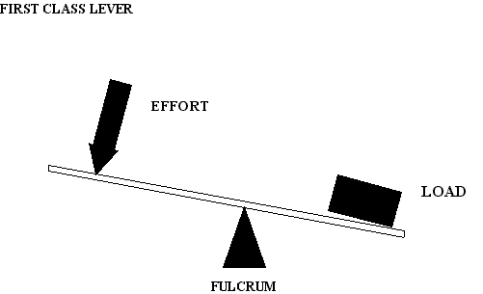

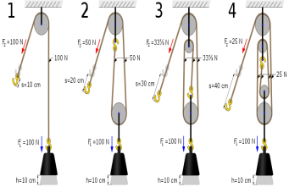
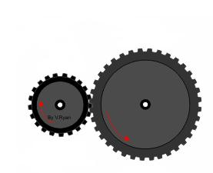
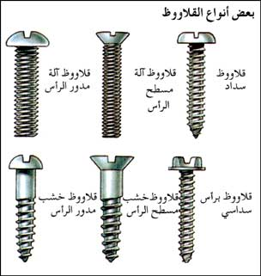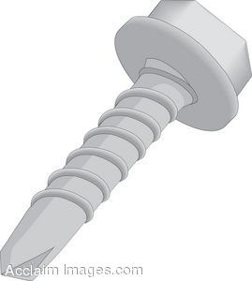
( 46 ) * المهارة المستهدفة : وصف كيف ينشا الصوت و كيفية انتقاله .
( 47 ) توضيح التغيرات التي تحدث لصوت عند انتقاله .

ة

السؤال الأول ... كيف ينشأ الصوت ؟
.......................................................................................................
السؤال الثاني ... عللي لما يلي .
- يُنصح عدم بناء المساكن بالقرب من المطارات .
........................................................................................................
- الصوت لا ينتقل في الفراغ .
........................................................................................................

السؤال الثالث ... ضعي الكلمة المناسبة في الفراغات التالية .
الموجة الصوتية ـ الصدى ـ التردد ـ الحدة ـ تأثير دوبلر ـ الانعكاس ـ المواد الصلبة .
- ............................ هو تكرار سماع الصوت بسبب انعكاس الموجات الصوتية .
- الصفة التي تحدد إذا كان الصوت رفيعاً أم غليظاً هي .................................
- تتكون ...................... من سلسلة من التضاغطات والتخلخلات المنتقلة خلال مادة ما .
- عدد مرات اهتزاز جسم ما خلال ثانية واحدة هو ..............................
- ينتقل الصوت أسرع في ................................... من الأوساط الأخرى .

السؤال الرابع ... استنتج فائدتين للصدى :
- ................................................................................................
- ................................................................................................
( 48 ) ذكر بعض خصائص الضوء .
( 49 ) * المهارة المستهدفة : تنفيذ تجربة عملية توضح انكسار الضوء و انعكاسة .

ة

السؤال الأول ... عرفي الضوء ؟
........................................................................................................
........................................................................................................

السؤال الثاني ... اختاري من المجموعة [ أ ] ما يناسب المجموعة [ ب ] .
المجموعة [ أ ] | الإجابة | المجموعة [ ب ]
1ـ الأجسام الشفافة. | [ ] | تغير مساره عند انتقاله بين وسطين شفافين مختلفين .
2ـ انعكاس الضوء . | [ ] | التي تسمح بنفاذ معظم الأشعة الضوئية عبرها .
3ـ الطيف المرئي . | [ ] | هو ارتداده عن السطوح كما يحدث لأغلب الضوء الواصل لأعيننا .
4ـ انكسار الضوء. | [ ] | جزء من موجات الضوء المتباينة التي يمكن مشاهدتها بعد تحليله .

السؤال الثالث ... لماذا نرى الأجسام بألوان محددة مثل الطماطم نراها حمراء ؟
........................................................................................................

تمنياتي لكن بالتوفيق والنجاح
معلمة المادة : نجــــــاح مسرحي

